Lampiran 6

# REKAPITULASI BIAYA PELAKSANAAN

# KEGIATAN KKM 06 DESA TALAGA KEC. MANCAK TAHUN 2019

|  |  |  |  |  |
| --- | --- | --- | --- | --- |
| **Tanggal** | **Keterangan** | **Debit** | **Kredit** | **Saldo** |
| 31 Juli 2019 | Tio | Rp 100.000 |  | Rp 100.000 |
| 31 Juli 2019 | Mugi | Rp 500.000 |  | Rp 600.000 |
| 31 Juli 2019 | Bagus Gunawan | Rp 200.000 |  | Rp 800.000 |
| 31 Juli 2019 | Ikbal | Rp 100.000 |  | Rp 900.000 |
| 31 Juli 2019 | Rizky | Rp 100.000 |  | Rp 1.000.000 |
| 31 Juli 2019 | Adiatma | Rp 100.000 |  | Rp 1.100.000 |
| 31 Juli 2019 | Murnati | Rp 300.000 |  | Rp 1.400.000 |
| 31 Juli 2019 | Budi | Rp 300.000 |  | Rp 1.700.000 |
| 31 Juli 2019 | yana | Rp 500.000 |  | Rp 2.200.000 |
| 31 Juli 2019 | Chandra | Rp 300.000 |  | Rp 2.500.000 |
| 31 Juli 2019 | Febi | Rp 300.000 |  | Rp 2.800.000 |
| 31 Juli 2019 | Nurjanah | Rp 300.000 |  | Rp 3.100.000 |
| 31 Juli 2019 | Yana Aji | Rp 300.000 |  | Rp 3.400.000 |
| 31 Juli 2019 | Sewa tempat tinggal |  | Rp 1.700.000 | Rp 1.700.000 |
| 01 Agustus 2019 | Transportasi |  | Rp 100.000 | Rp 1.600.000 |
| 01 Agustus 2019 | Beras |  | Rp 245.000 | Rp 1.355.000 |
| 01 Agustus 2019 | Shampoo |  | Rp 5.000 | Rp 1.350.000 |
| 01 Agustus 2019 | perlengkapan dapur |  | Rp 162.000 | Rp 1.188.000 |
| 01 Agustus 2019 | Kwitansi |  | Rp 4.000 | Rp 1.184.000 |
| 01 Agustus 2019 | Transportasi |  | Rp 30.000 | Rp 1.154.000 |
| 01 Agustus 2019 | sayuran |  | Rp 213.000 | Rp 941.000 |
| 01 Agustus 2019 | Perizinan RT |  | Rp 100.000 | Rp 841.000 |
| 01 Agustus 2019 | Ikbal | Rp 400.000 |  | Rp 1.241.000 |
| 01 Agustus 2019 | Ekky | Rp 350.000 |  | Rp 1.591.000 |
| 01 Agustus 2019 | Abdul fatah | Rp 300.000 |  | Rp 1.891.000 |
| 01 Agustus 2019 | tabung Gas |  | Rp 25.000 | Rp 1.866.000 |
| 01 Agustus 2019 | Bensin |  | Rp 10.000 | Rp 1.856.000 |
| 01 Agustus 2019 | Perlengkapan dapur |  | Rp 261.500 | Rp 1.594.500 |
| 01 Agustus 2019 | Tali rapia |  | Rp 10.000 | Rp 1.584.500 |
| 01 Agustus 2019 | Bensin |  | Rp 30.000 | Rp 1.554.500 |
| 01 Agustus 2019 | Ayam |  | Rp 35.000 | Rp 1.519.500 |
| 01 Agustus 2019 | CSR (Murnati & Ciara) |  | Rp 150.000 | Rp 1.369.500 |
| 01 Agustus 2019 | Aqua |  | Rp 18.000 | Rp 1.351.500 |
| 03-Agu-19 | Tio | Rp 400.000 |  | Rp 1.751.500 |
| 03-Agu-19 | Bensin |  | Rp 37.657 | Rp 1.713.843 |
| 03-Agu-19 | Galon,terigu,ketumbar |  | Rp 15.000 | Rp 1.698.843 |
| 03-Agu-19 | Bagus Gunawan | Rp 100.000 |  | Rp 1.798.843 |
| 03-Agu-19 | Uang TF (Ciara) | Rp 2.050.000 |  | Rp 3.848.843 |
| 03-Agu-19 | Ciara | Rp 500.000 |  | Rp 4.348.843 |
| 03-Agu-19 | Minyak |  | Rp 52.000 | Rp 4.296.843 |
| 03-Agu-19 | Piring plastik 1 lusin |  | Rp 45.000 | Rp 4.251.843 |
| 03-Agu-19 | Sendok plastik 1 lusin |  | Rp 5.000 | Rp 4.246.843 |
| 03-Agu-19 | Pisang 1 sisir |  | Rp 23.000 | Rp 4.223.843 |
| 03-Agu-19 | Ubi 3 kg |  | Rp 17.000 | Rp 4.206.843 |
| 03-Agu-19 | Jamur 2 bks |  | Rp 10.000 | Rp 4.196.843 |
| 03-Agu-19 | Kangkung 3 ikat |  | Rp 10.000 | Rp 4.186.843 |
| 03-Agu-19 | Bakso 4 bks |  | Rp 28.000 | Rp 4.158.843 |
| 03-Agu-19 | Toge 1 kg |  | Rp 14.000 | Rp 4.144.843 |
| 03-Agu-19 | Bihun 2 bks |  | Rp 10.000 | Rp 4.134.843 |
| 03-Agu-19 | Sawi 1 ikat |  | Rp 10.000 | Rp 4.124.843 |
| 03-Agu-19 | Betadine 1 botol |  | Rp 5.000 | Rp 4.119.843 |
| 03-Agu-19 | Air minum |  | Rp 1.000 | Rp 4.118.843 |
| 03-Agu-19 | Spakbor motor |  | Rp 160.000 | Rp 3.958.843 |
| 03-Agu-19 | Wortel 1/4 |  | Rp 14.000 | Rp 3.944.843 |
| 03-Agu-19 | Snack |  | Rp 37.000 | Rp 3.907.843 |
| 13-Agu-19 | Pilok 3 |  | Rp 80.000 | Rp 3.827.843 |
| 13-Agu-19 | Air mineral 1 dus |  | Rp 18.000 | Rp 3.809.843 |
| 13-Agu-19 | Adiatma | Rp 200.000 |  | Rp 4.009.843 |
| 13-Agu-19 | Masako 1 Ranting |  | Rp 5.000 | Rp 4.004.843 |
| 13-Agu-19 | Cabe rawit 1/2 kg |  | Rp 30.000 | Rp 3.974.843 |
| 13-Agu-19 | Cabe merah 1/2 kg |  | Rp 40.000 | Rp 3.934.843 |
| 13-Agu-19 | Tomat 1/2 kg |  | Rp 10.000 | Rp 3.924.843 |
| 13-Agu-19 | Tahu 3 kg |  | Rp 18.000 | Rp 3.906.843 |
| 13-Agu-19 | Bawang putih 1/4 |  | Rp 14.000 | Rp 3.892.843 |
| 13-Agu-19 | Jagung 2 bks |  | Rp 10.000 | Rp 3.882.843 |
| 13-Agu-19 | Jalamreh |  | Rp 2.000 | Rp 3.880.843 |
| 13-Agu-19 | Daun bawang |  | Rp 2.000 | Rp 3.878.843 |
| 13-Agu-19 | Sledri |  | Rp 1.000 | Rp 3.877.843 |
| 13-Agu-19 | Sayur asem 2 bks |  | Rp 6.000 | Rp 3.871.843 |
| 13-Agu-19 | Racik sayur asem |  | Rp 4.000 | Rp 3.867.843 |
| 13-Agu-19 | Aqua 1 dus |  | Rp 18.000 | Rp 3.849.843 |
| 13-Agu-19 | Galon |  | Rp 5.000 | Rp 3.844.843 |
| 13-Agu-19 | Bensin |  | Rp 20.000 | Rp 3.824.843 |
| 13-Agu-19 | Mie instan 1 dus |  | Rp 98.000 | Rp 3.726.843 |
| 13-Agu-19 | Shampoo lifebuoy |  | Rp 33.700 | Rp 3.693.143 |
| 13-Agu-19 | Detergen Jas1 |  | Rp 15.900 | Rp 3.677.243 |
| 13-Agu-19 | Sabun lifebuoy |  | Rp 28.200 | Rp 3.649.043 |
| 13-Agu-19 | Gas |  | Rp 25.000 | Rp 3.624.043 |
| 13-Agu-19 | Es Kelapa Muda |  | Rp 15.000 | Rp 3.609.043 |
| 13-Agu-19 | Bensin |  | Rp 10.000 | Rp 3.599.043 |
| 13-Agu-19 | Makan |  | Rp 21.000 | Rp 3.578.043 |
| 16-Agu-19 | Bendera |  | Rp 50.000 | Rp 3.528.043 |
| 16-Agu-19 | Bagus Gunawan | Rp 200.000 |  | Rp 3.728.043 |
| 16-Agu-19 | Spanduk (agustusan) |  | Rp 60.000 | Rp 3.668.043 |
| 16-Agu-19 | Telor 1 kg 9 ons |  | Rp 35.000 | Rp 3.633.043 |
| 16-Agu-19 | Parkir (Pantai) |  | Rp 100.000 | Rp 3.533.043 |
| 16-Agu-19 | Spanduk (majelis) |  | Rp 60.000 | Rp 3.473.043 |
| 16-Agu-19 | Es (Pantai) |  | Rp 10.000 | Rp 3.463.043 |
| 16-Agu-19 | Aqua 1 dus |  | Rp 17.000 | Rp 3.446.043 |
| 16-Agu-19 | Kertas nasi |  | Rp 5.000 | Rp 3.441.043 |
| 16-Agu-19 | Belanja sayuran |  | Rp 189.000 | Rp 3.252.043 |
| 16-Agu-19 | Konsumsi survei |  | Rp 50.000 | Rp 3.202.043 |
| 16-Agu-19 | ilang 15k (bang tio) |  | Rp 15.000 | Rp 3.187.043 |
| 16-Agu-19 | Tisu dll (cek struk) |  | Rp 55.500 | Rp 3.131.543 |
| 16-Agu-19 | Subsidi Kampus | Rp 1.300.000 |  | Rp 4.431.543 |
| 16-Agu-19 | Baju |  | Rp 1.280.000 | Rp 3.151.543 |
| 16-Agu-19 | Hadiah Lomba |  | Rp 330.000 | Rp 2.821.543 |
| 16-Agu-19 | Hadiah Lomba |  | Rp 260.000 | Rp 2.561.543 |
| 16-Agu-19 | Tinta printer |  | Rp 91.000 | Rp 2.470.543 |
| 16-Agu-19 | Kertas sertfikat |  | Rp 108.000 | Rp 2.362.543 |
| 16-Agu-19 | Sampul hadiah |  | Rp 30.000 | Rp 2.332.543 |
| 16-Agu-19 | Belanja sayuran(feby) |  | Rp 115.000 | Rp 2.217.543 |
| 16-Agu-19 | Hadiatma | Rp 100.000 |  | Rp 2.317.543 |
| 16-Agu-19 | Tinta printer |  | Rp 45.000 | Rp 2.272.543 |
| 16-Agu-19 | Keperluan dapur |  | Rp 670.000 | Rp 1.602.543 |
| 16-Agu-19 | Material proker |  | Rp 560.000 | Rp 1.042.543 |
| 16-Agu-19 | Konsumsi lomba |  | Rp 84.000 | Rp 958.543 |
| 16-Agu-19 | Air minum posko |  | Rp 22.000 | Rp 936.543 |
| 16-Agu-19 | Bawang |  | Rp 40.000 | Rp 896.543 |
| 16-Agu-19 | Bensin + Konsumsi |  | Rp 100.000 | Rp 796.543 |
| 17 Agustus 2019 | mie 1 dus + kerupuk |  | Rp 100.000 | Rp 696.543 |
| 17 Agustus 2019 | terigu + konsumsi |  | Rp 32.000 | Rp 664.543 |
| 17 Agustus 2019 | aqua 4 dus |  | Rp 64.000 | Rp 600.543 |
| 17 Agustus 2019 | tabung gas |  | Rp 33.000 | Rp 567.543 |
| 17 Agustus 2019 | nasi padang |  | Rp 10.000 | Rp 557.543 |
| 17 Agustus 2019 | permen |  | Rp 6.000 | Rp 551.543 |
| 17 Agustus 2019 | rokok + es |  | Rp 20.000 | Rp 531.543 |
| 17 Agustus 2019 | surya 2 bks |  | Rp 44.000 | Rp 487.543 |
| 17 Agustus 2019 | detergen 2 bks |  | Rp 10.000 | Rp 477.543 |
| 17 Agustus 2019 | kertas nasi |  | Rp 20.000 | Rp 457.543 |
| 17 Agustus 2019 | galon |  | Rp 12.000 | Rp 445.543 |
| 22 Agustus 2019 | rokok 3 bks |  | Rp 74.000 | Rp 371.543 |
| 22 Agustus 2019 | mizone 3 |  | Rp 15.000 | Rp 356.543 |
| 23 Agustus 2019 | terigu + tomat + saus |  | Rp 23.500 | Rp 333.043 |
| 26-Agu-19 | Belanja dapur (T mumu) |  | Rp 107.000 | Rp 226.043 |
| 26-Agu-19 | minyak sayur 4 liter |  | Rp 46.800 | Rp 179.243 |
| 26-Agu-19 | sunlight 1 bks |  | Rp 16.900 | Rp 162.343 |
| 26-Agu-19 | Ganti uang fattah |  | Rp 50.000 | Rp 112.343 |
| 26-Agu-19 | Ganti uang febi |  | Rp 40.000 | Rp 72.343 |
| 26-Agu-19 | Ganti uang Sutini |  | Rp 22.000 | Rp 50.343 |
| 26-Agu-19 | Stiker |  | Rp 5.000 | Rp 45.343 |
| 26-Agu-19 | Gas 1 |  | Rp 25.000 | Rp 20.343 |
| 26-Agu-19 | Belanja dapur |  | Rp 225.000 | Rp (204.657) |
| 26-Agu-19 | Pilok + Semen |  | Rp 35.000 | Rp (239.657) |
| 26-Agu-19 | Matrial |  | Rp 86.000 | Rp (325.657) |
| 26-Agu-19 | Keceprek |  | Rp 15.000 | Rp (340.657) |
| 26-Agu-19 | Galon |  | Rp 13.000 | Rp (353.657) |
| 26-Agu-19 | Bayaran 18 orang | Rp 1.800.000 |  | Rp 1.446.343 |
| 26-Agu-19 | Donasi seminar | Rp 200.000 |  | Rp 1.646.343 |
| 26-Agu-19 | Belanja |  | Rp 128.000 | Rp 1.518.343 |
| 26-Agu-19 | Rizqi | Rp 50.000 |  | Rp 1.568.343 |
| 26-Agu-19 | Hosting dan Domain WEB |  | Rp 225.000 | Rp 1.343.343 |
| 26-Agu-19 | Snack |  | Rp 95.000 | Rp 1.248.343 |
| 26-Agu-19 | Bumbu balado |  | Rp 12.000 | Rp 1.236.343 |
| 26-Agu-19 | Perabot |  | Rp 60.000 | Rp 1.176.343 |
| 26-Agu-19 | Pilok |  | Rp 50.000 | Rp 1.126.343 |
| 26-Agu-19 | Sayuran |  | Rp 46.000 | Rp 1.080.343 |
| 26-Agu-19 | Pewangi |  | Rp 15.000 | Rp 1.065.343 |
| 28-Agu-19 | K rizqy | Rp 500.000 |  | Rp 1.565.343 |
| 28-Agu-19 | Terigu |  | Rp 6.500 | Rp 1.558.843 |
| 28-Agu-19 | Galon |  | Rp 5.000 | Rp 1.553.843 |
| 28-Agu-19 | bang tio | Rp 100.000 |  | Rp 1.653.843 |
| 28-Agu-19 | mugi | Rp 100.000 |  | Rp 1.753.843 |
| 28-Agu-19 | Sayuran |  | Rp 124.000 | Rp 1.629.843 |
| 31-Agu-19 | ikan |  | Rp 290.000 | Rp 1.339.843 |
| 31-Agu-19 | Detergen + minyak sayur |  | Rp 48.000 | Rp 1.291.843 |
| 31-Agu-19 | aqua 3 dus |  | Rp 51.000 | Rp 1.240.843 |
| 31-Agu-19 | belanja indomaret |  | Rp 87.300 | Rp 1.153.543 |
| 31-Agu-19 | Terasi |  | Rp 5.000 | Rp 1.148.543 |
| 31-Agu-19 | minyak sayur 2 liter |  | Rp 46.600 | Rp 1.101.943 |
| 31-Agu-19 | plastik standing pouch |  | Rp 16.000 | Rp 1.085.943 |
| 31-Agu-19 | Matrial |  | Rp 450.000 | Rp 635.943 |
| 31-Agu-19 | keset |  | Rp 50.000 | Rp 585.943 |
| 31-Agu-19 | akomodasi |  | Rp 33.000 | Rp 552.943 |
| 31-Agu-19 | stapless, kertas, dll |  | Rp 91.000 | Rp 461.943 |
| 31-Agu-19 | tempe |  | Rp 5.000 | Rp 456.943 |
| 31-Agu-19 | pilok 2 |  | Rp 50.000 | Rp 406.943 |
| 31-Agu-19 | alat masjid |  | Rp 400.000 | Rp 6.943 |

CATATAN:

**TOTAL PEMASUKAN : Rp. 12.050.000**

**TOTAL PENGELUARAN : Rp. 12.043.057**

**SALDO AKHIR : Rp. 6.943**

## Lampiran 7

STRUKTUR ORGANISASI PEMERINTAHAN DESA TALAGA KECAMATAN MANCAK TAHUN 2019

Kepala desa : HABIBULLAH

Sekretaris Desa : AHMAD BASRI

Kepala Seksi Pemerintahan : MUNIRAN

Kepala Urusan Umum : UMI HANI

Kepala Seksi Kesejahteraan : DENDI ARIANDI

Kepala Seksi Kemasyarakatan : SYAEFUDIN

Kepala Urusan Perencanaan : MUKMIN

Kepala Urusan Keuangan : MUIZ

Kepala RW

1. RW I : UST HIDAYATULLAH

2.RW II : SANIP

3.RW III : MAD INUNG

4.RW IV : SAFRUDIN

5. RW VI : MUHLAS

6. RW VII : ROBAN

Lampiran 8

DOKUMENTASI KEGIATAN KKM KELOMPOK 6 UNIVERSITAS BANTEN JAYA DESA TALAGA KECAMATAN MANCAK TAHUN 2019

**Kamis 1 Agustus 2018**

**(Pelepasan kkm universitas banten jaya 2018)**

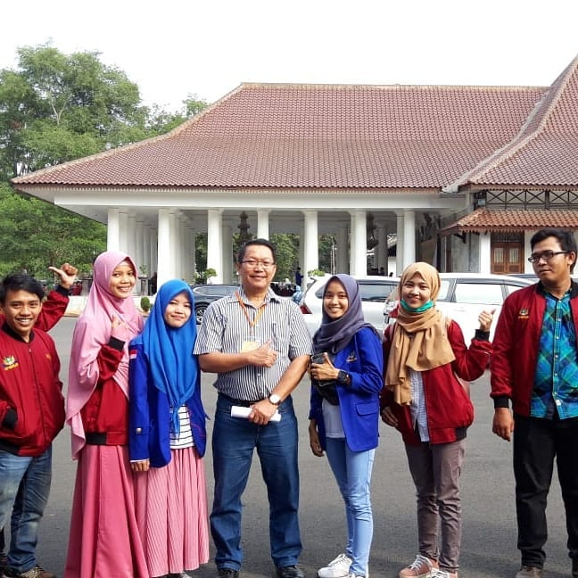Gambar 1.pelepasan mahasiswa di UNBAJA

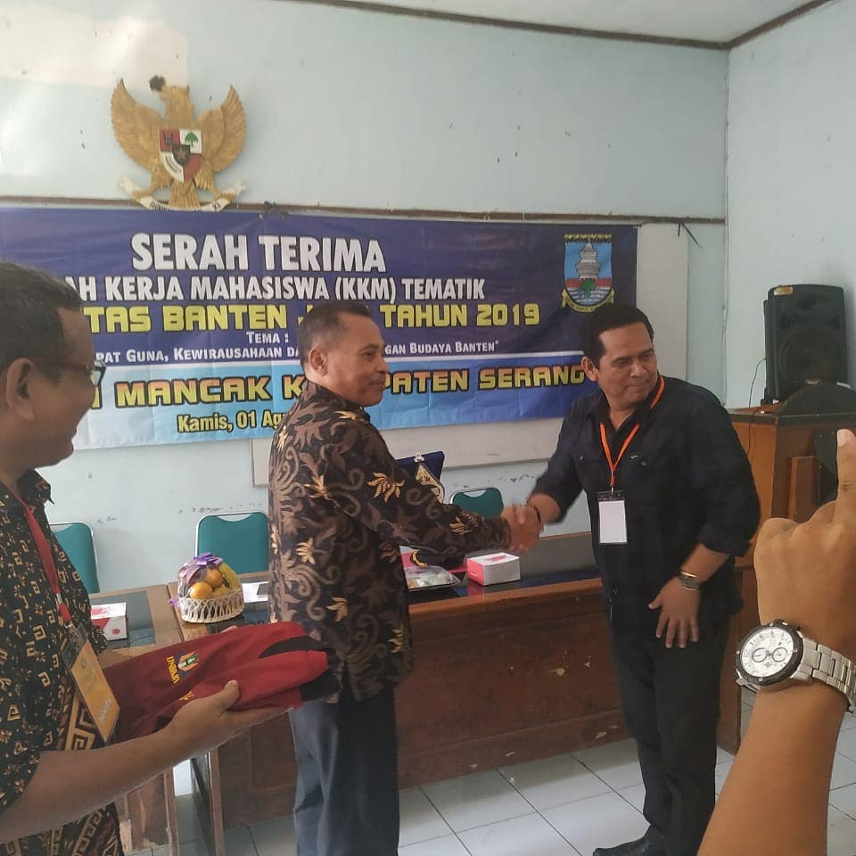Gambar 2. Penerimaan Mahasisswa Di Kec. Mancak

Gambar3. Kunjungan DPL

**3 Agustus 2018**

**(Kegiatan Pengajian Desa)**

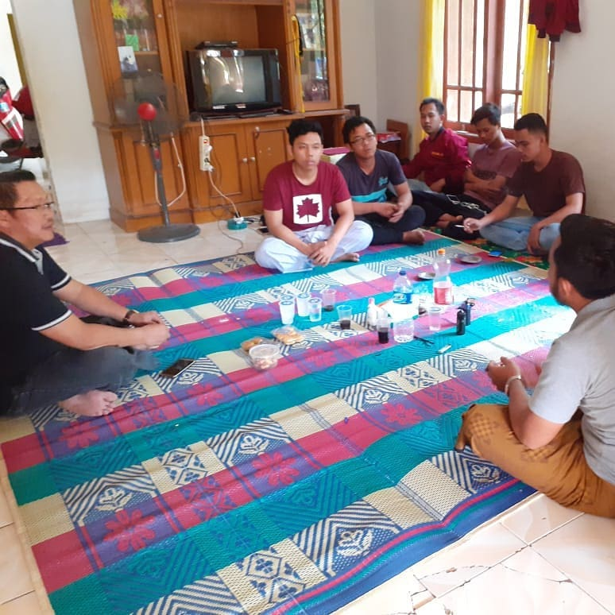

Gambar 4. Senam pagi

**4 Agustus 2018**

**(Senam )**

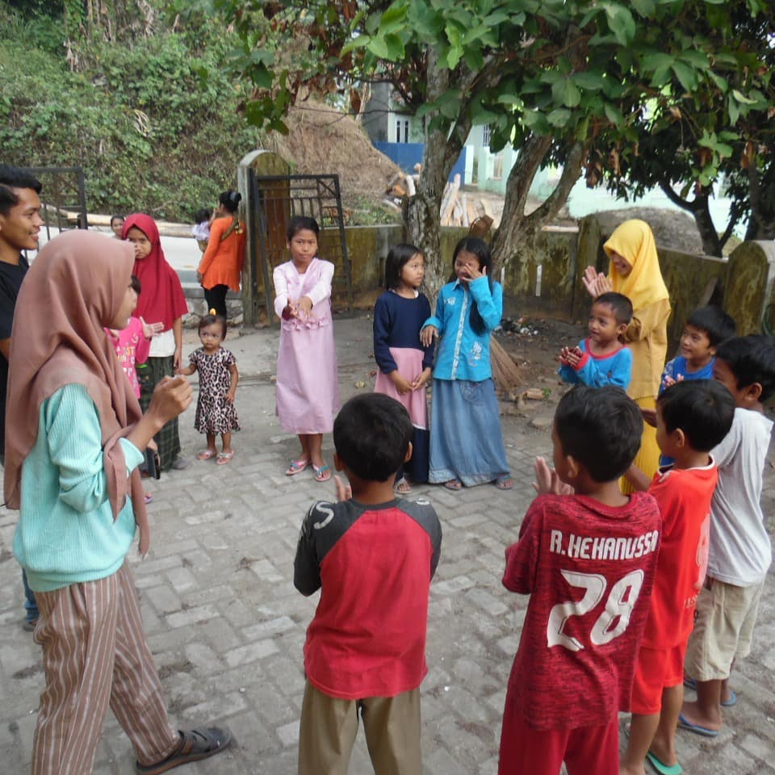

Gambar 5. Apel bersama pejabat kecamatan mancak

(**5 Agustus 2019)**

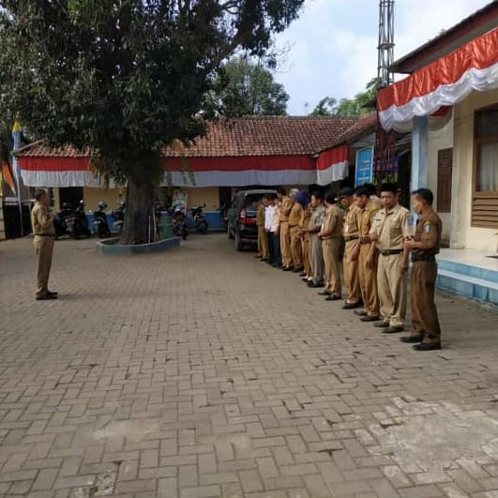

Gambar 6.koordinasi untuk melatihh LKBB Di SD Talun 2

# Minggu 6 Agustus 2019

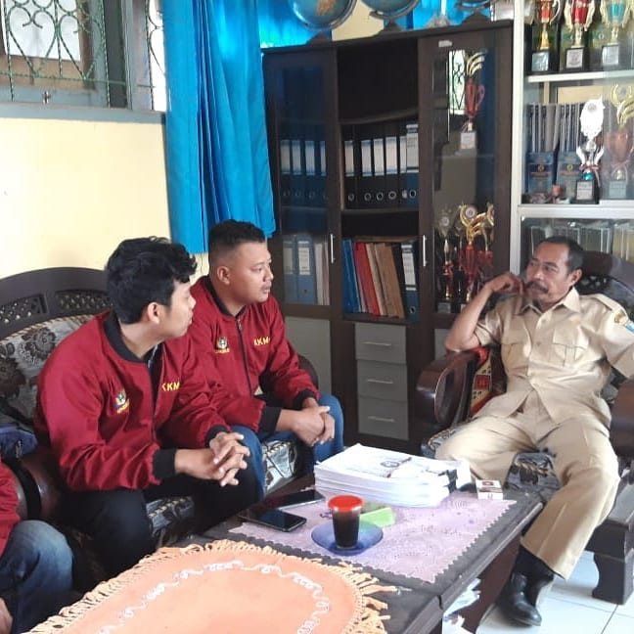

Gambar 7. Pendampingan Lomba LKBB DI PGRI Kec. Mancak

**7 Agustus 2019**

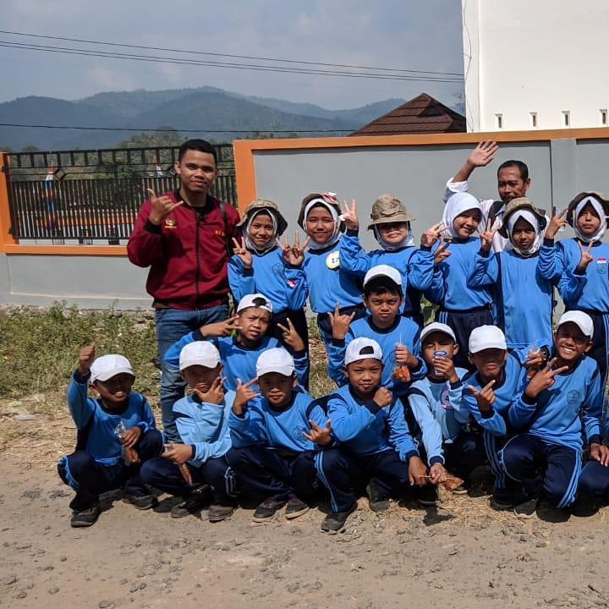

Gambar 8. Tahlil di warga kp blokang

**8 Agustus 2019**

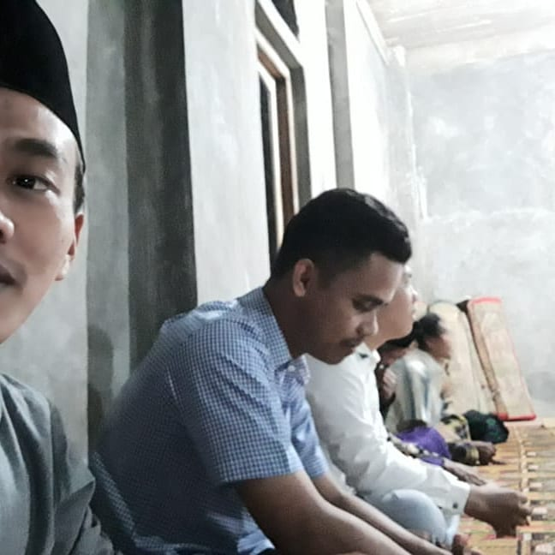

Gambar 9. Pegajian ibu-ibu di kp.blokang

**9 Agustus 2018**

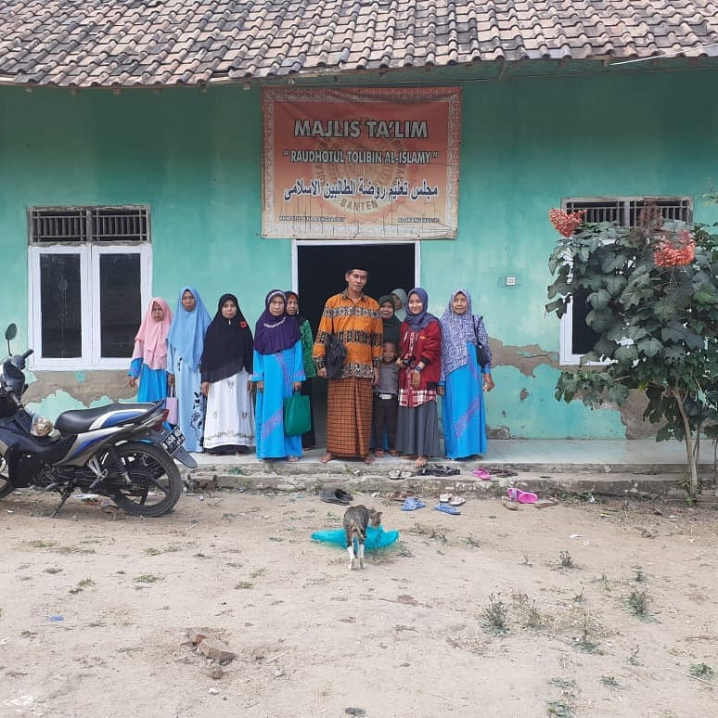

**G**ambar 10. Rapat perlombaan HUT RI Di kp. blokang

**12 Agustus 2019**

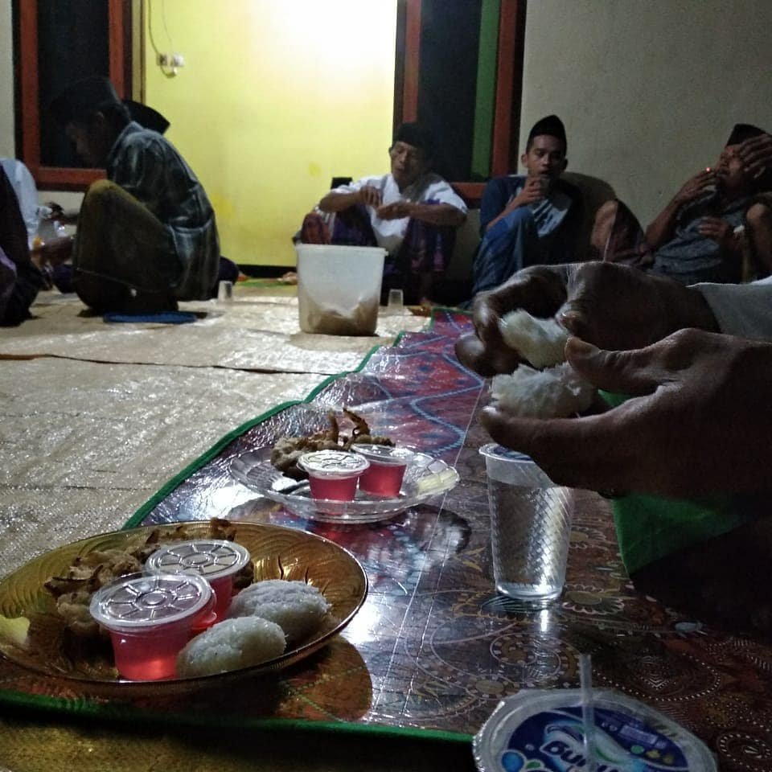

**Gambar 11.** Hari ke 13 - Koordinasi Potensi Desa Wisata Desa Talaga, Mancak Bersama Camat Mancak

**13 Agustus 2019**

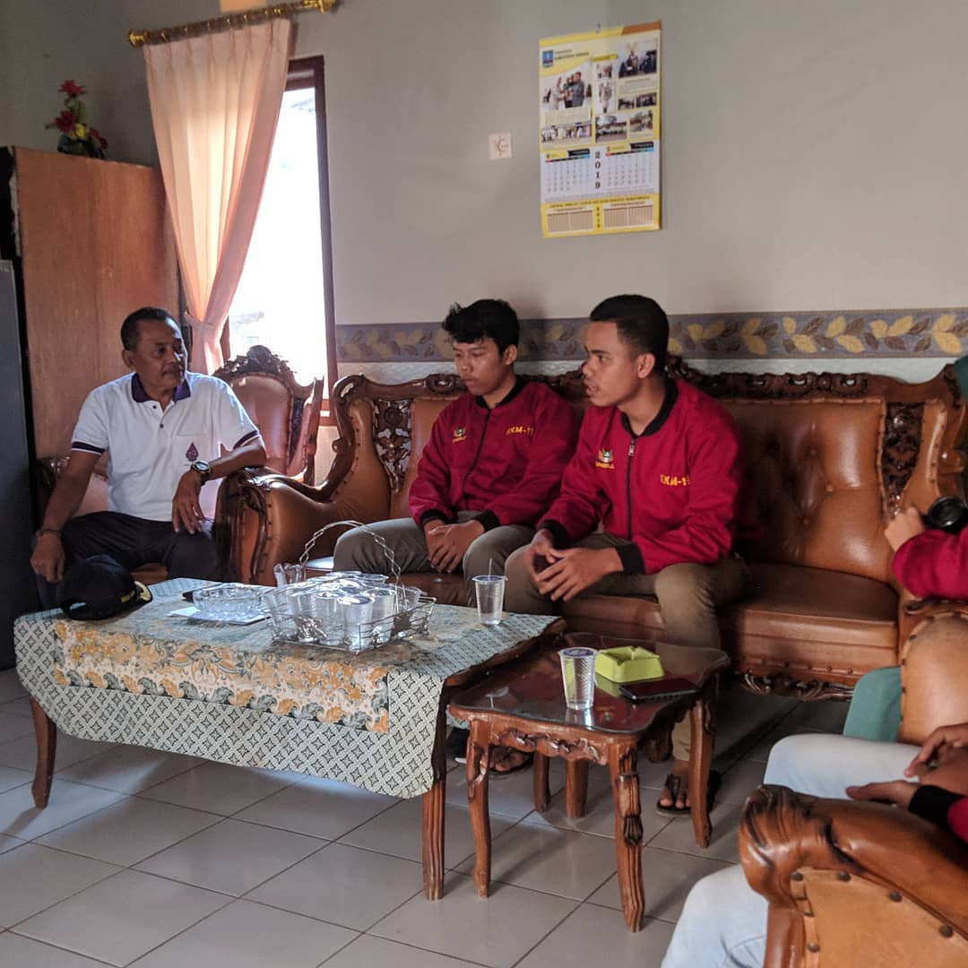

Gambar 12. Persiapan Peringatan HUT RI ke 74

**14 Agustus 2019**

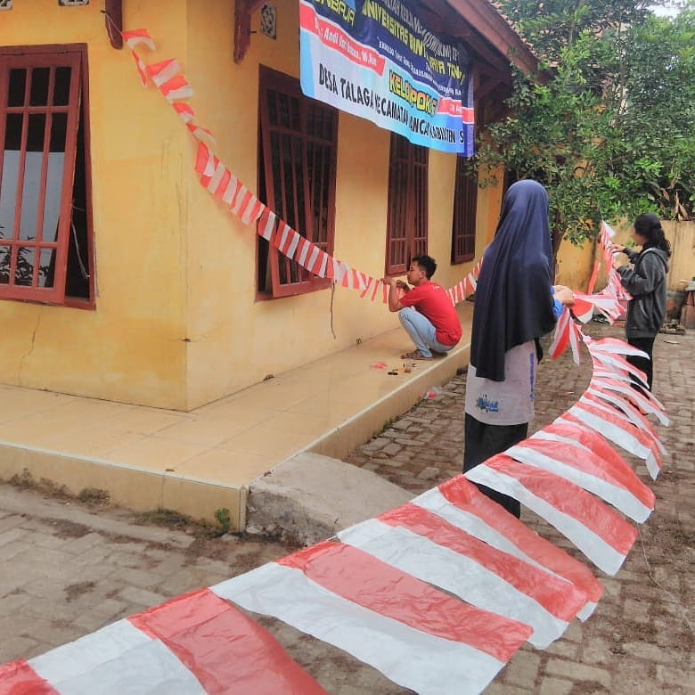

Gambar 13. Persiapan Lomba dalam rangka memperingati HUT RI

**15 Agustus 2019**

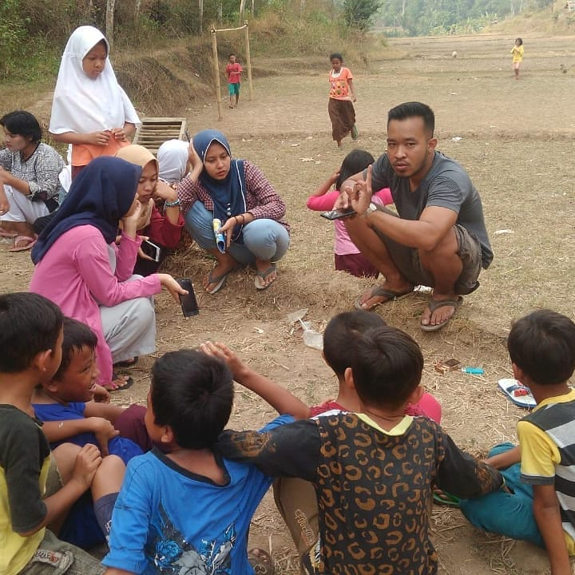

**Gambar** 14. Menyiapkan Hadiah Lomba agustusan

**16 Agustus 2019**

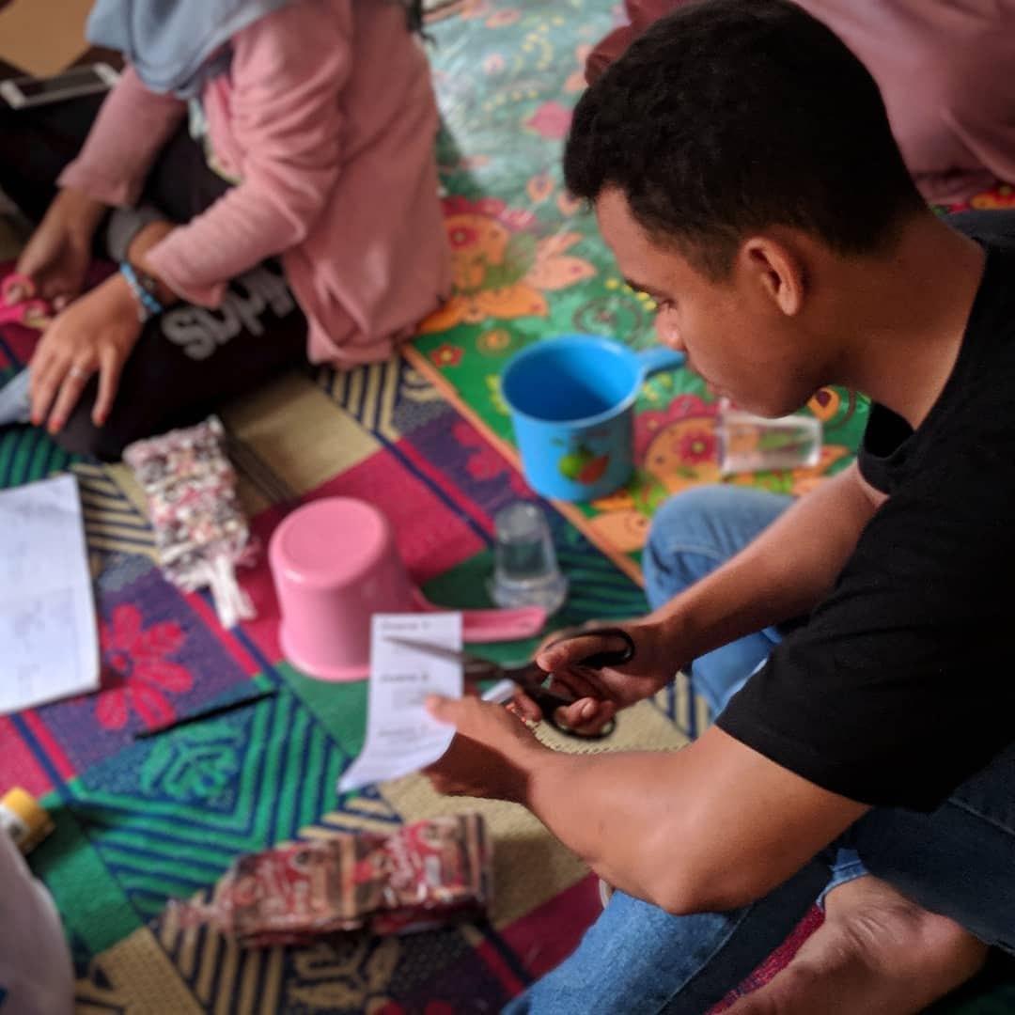

Gambar 15. Upacara Bendera di PGRI Kec. mancak dan lomba bola mini

**17 Agustus 2019**

Upacara bendera

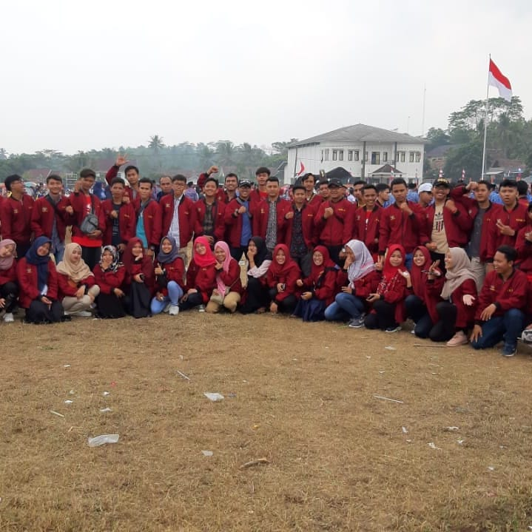

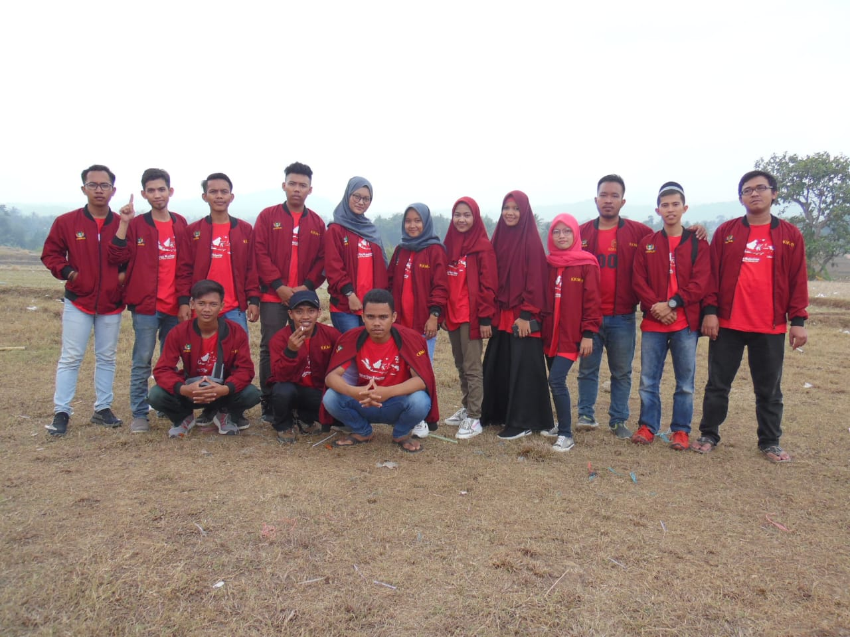

Lomba mini football

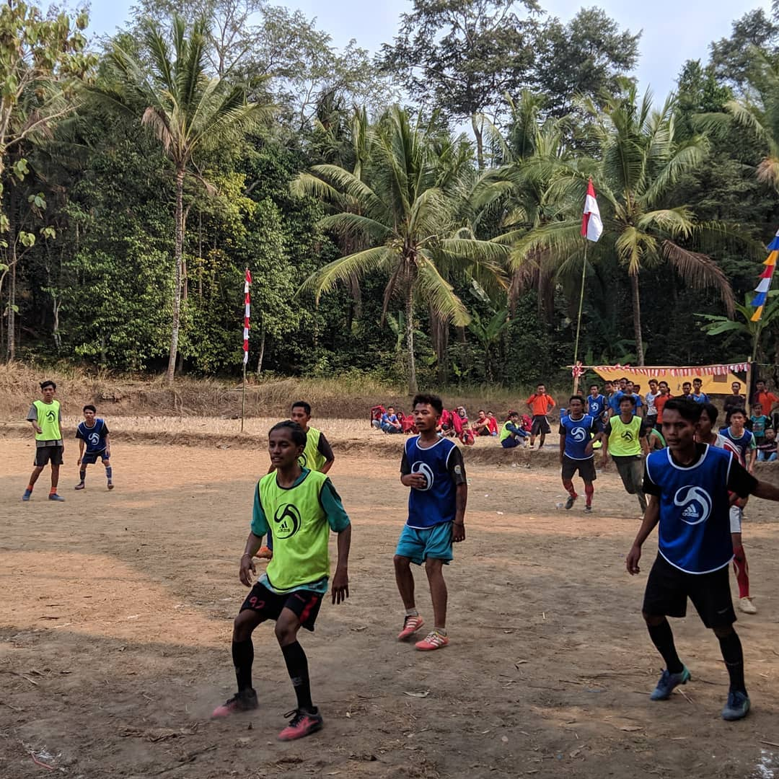

Gambar 16. Hari ke 18 - Perlombaan Untuk Memeriahkan Agustusan di Desa Talaga, Kp. Belokang

**18 Agustus 2018**

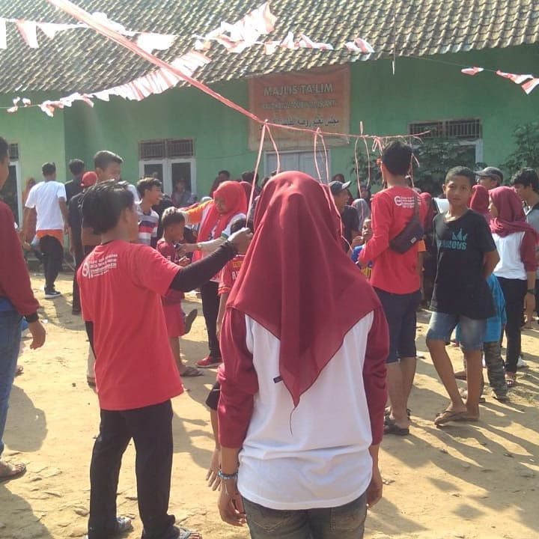

Gaambar 17. Hari ke 19 - Bacakan Bersama Warga Kp. Belokang Hasil dari Perlombaan Agustusan

**Senin 19 Agustus 2019**

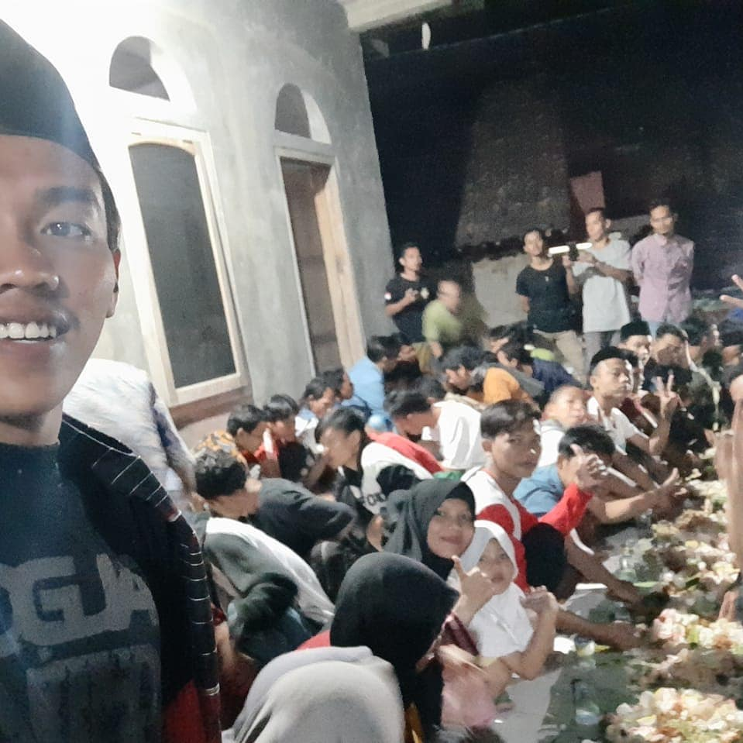

Gambar 18. Hari ke 20 - Proses Pembuatan Web Desa Tahap 1

**20 Agustus 2018**

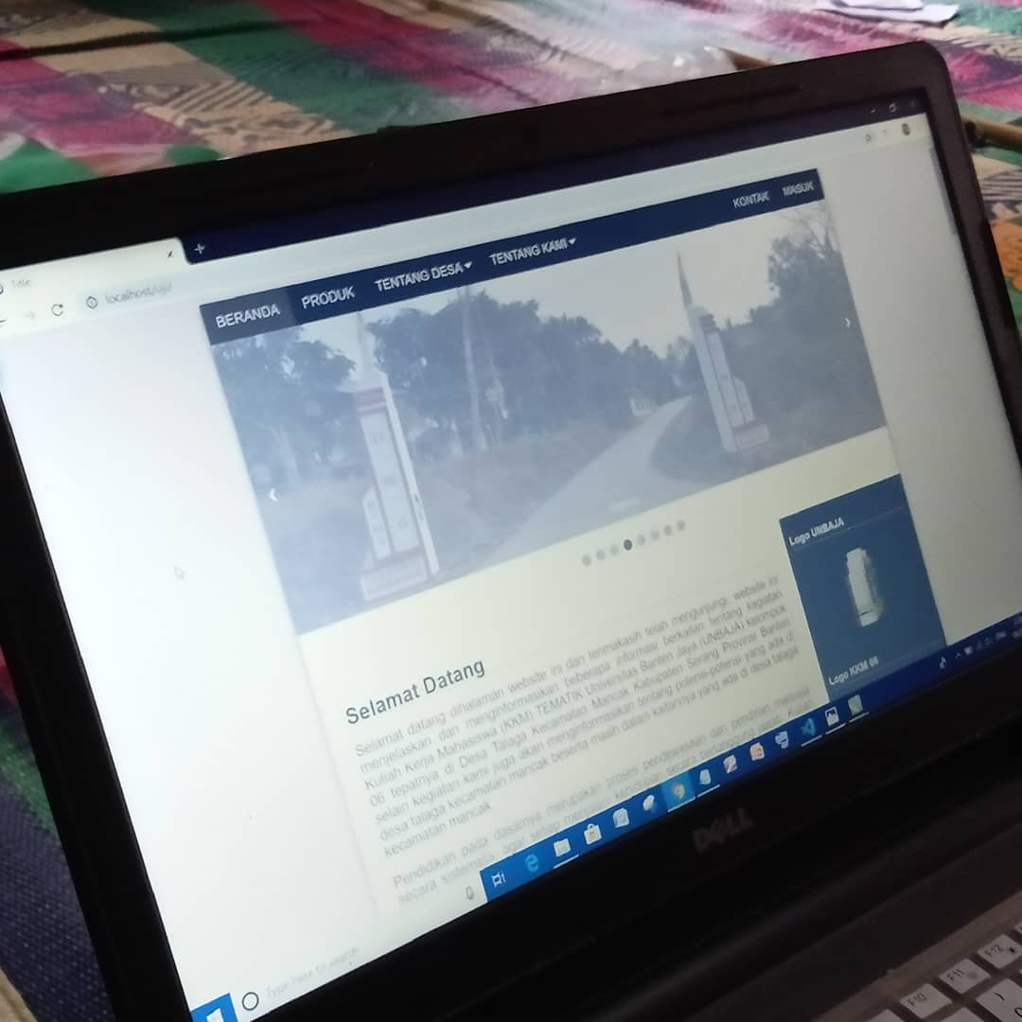

Gambar 19. Hari ke 21 - Koordinasi Dengan Sekertaris Desa, Mengenai Potensi Wisata di Talaga

**21 Agustus 2019**

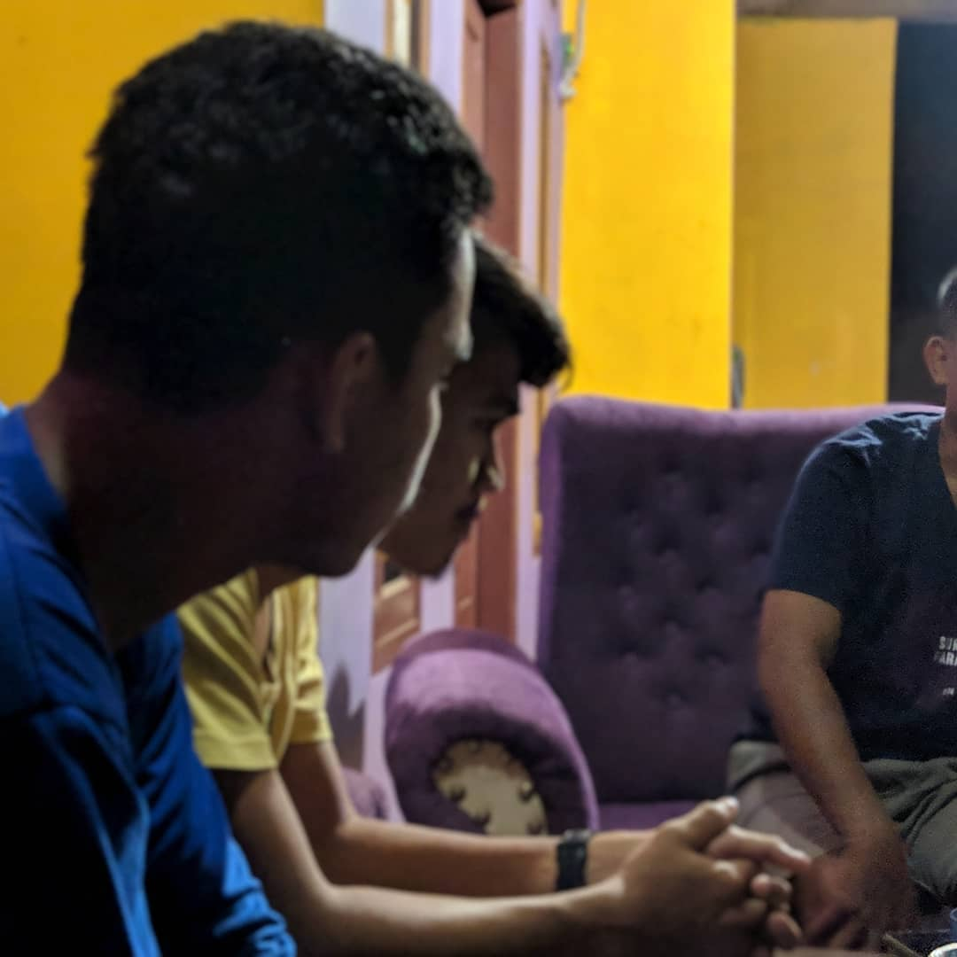

Gambar 20. Hari ke 22 - Explore Potensi Wisata di Desa Talaga, Mancak (Curug, Religi, Buatan)

**22 agustus 2019**

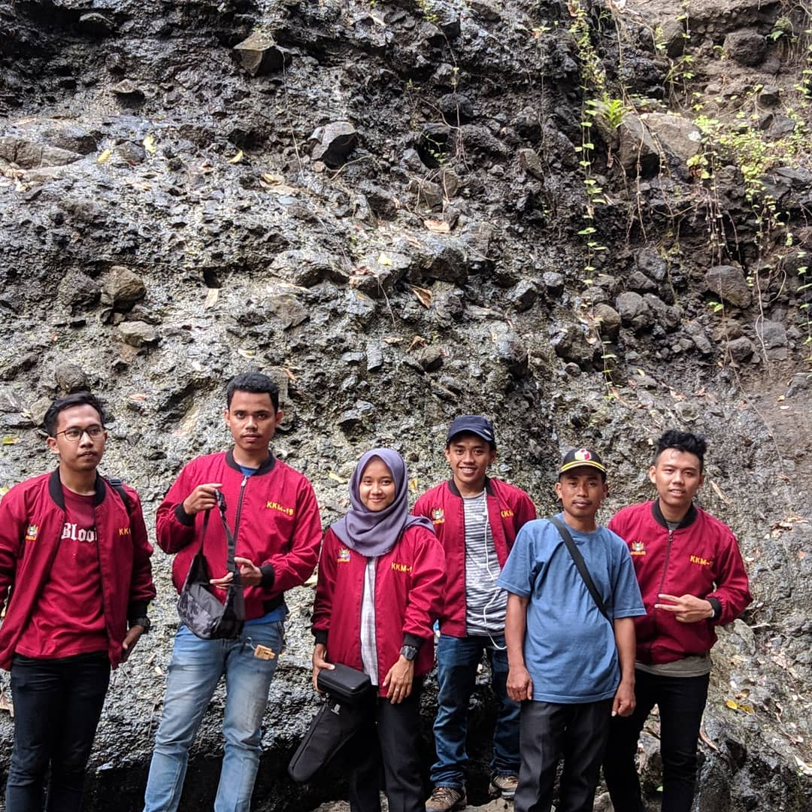

Gambar 21. Pemotongan plat untuk plang jalan

**23 Agustus 2019**

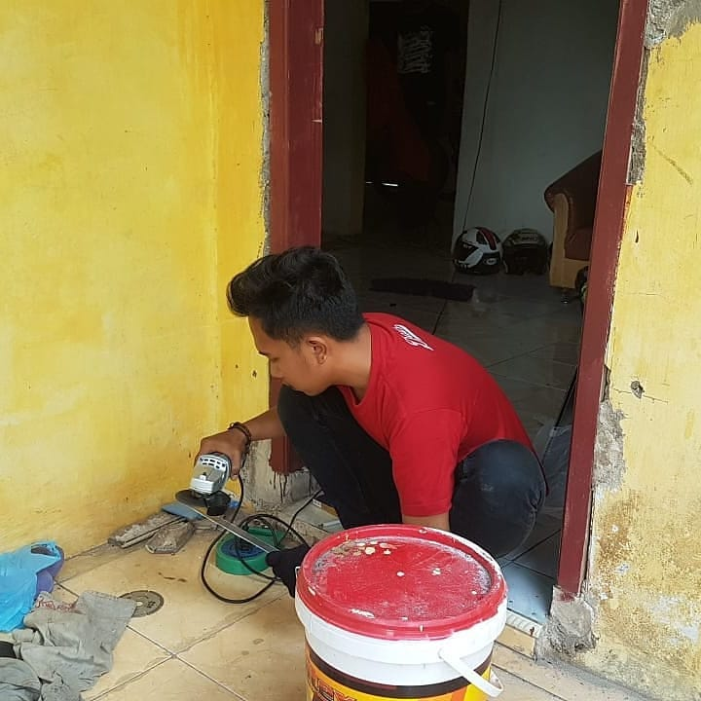

Gambar 22. Pembuatan plang jalan

**24 Agustus 2019**

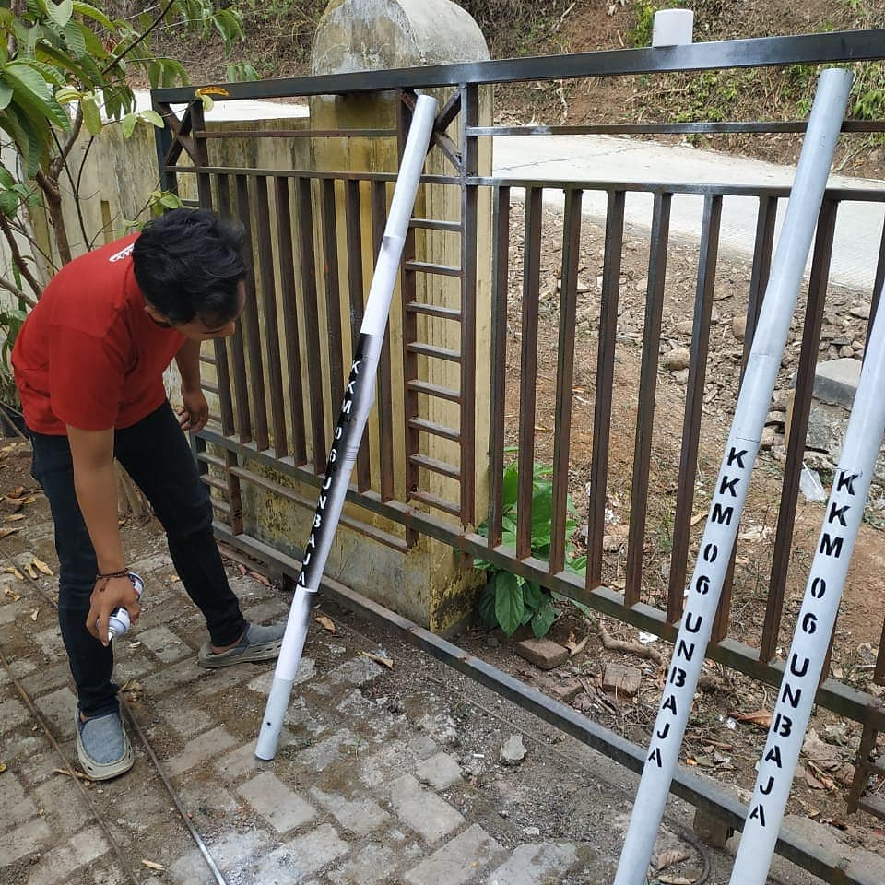

Gambar 23. Pemasangan plang jalan

**25 Agustus 2019**

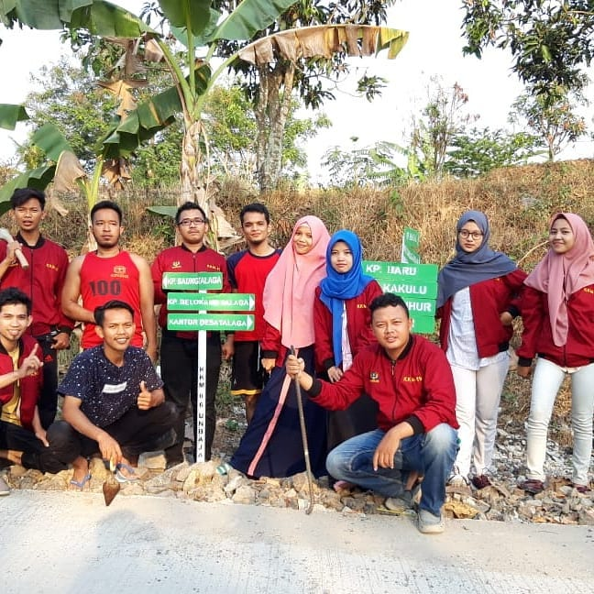

Gambar 24. Bimbingan belajar madrasah ruqiyah

**26 Agustus 2019**

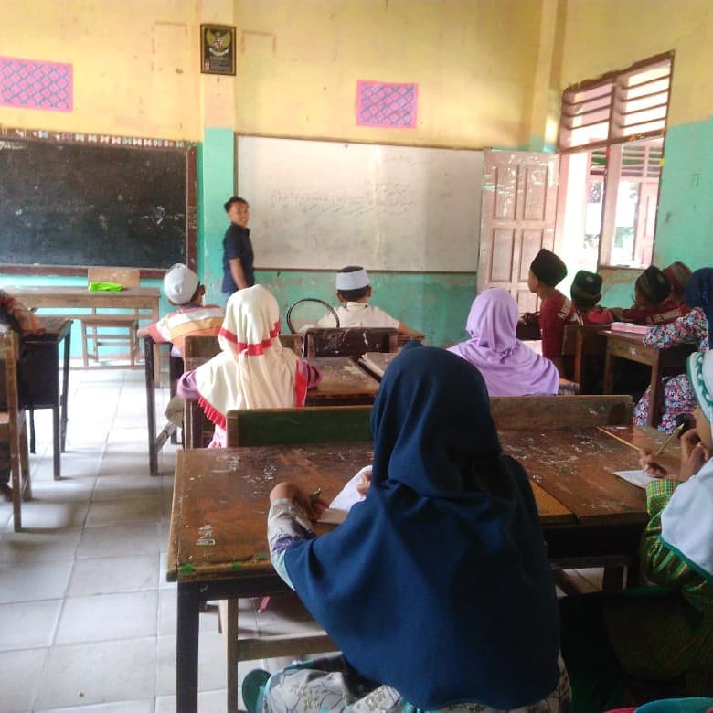

Gambar 25. Hari ke 27 - Pengajian Rutin Mingguan Ibu – Ibu

**27 Agustus 2019**

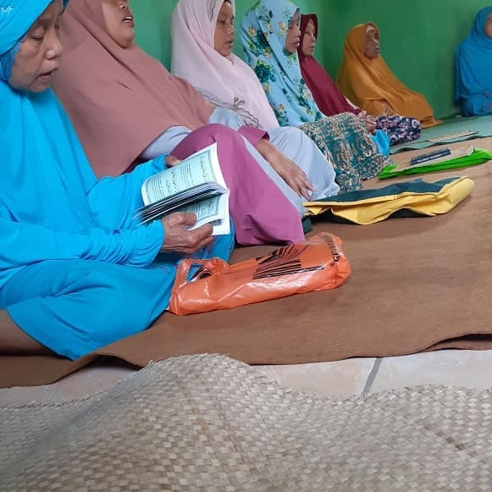

Gambar 26. Hari ke 28 - Proses Pembuatan Produk Wirausaha KECEga Keceprek Talaga

**28 Agustus 2019**

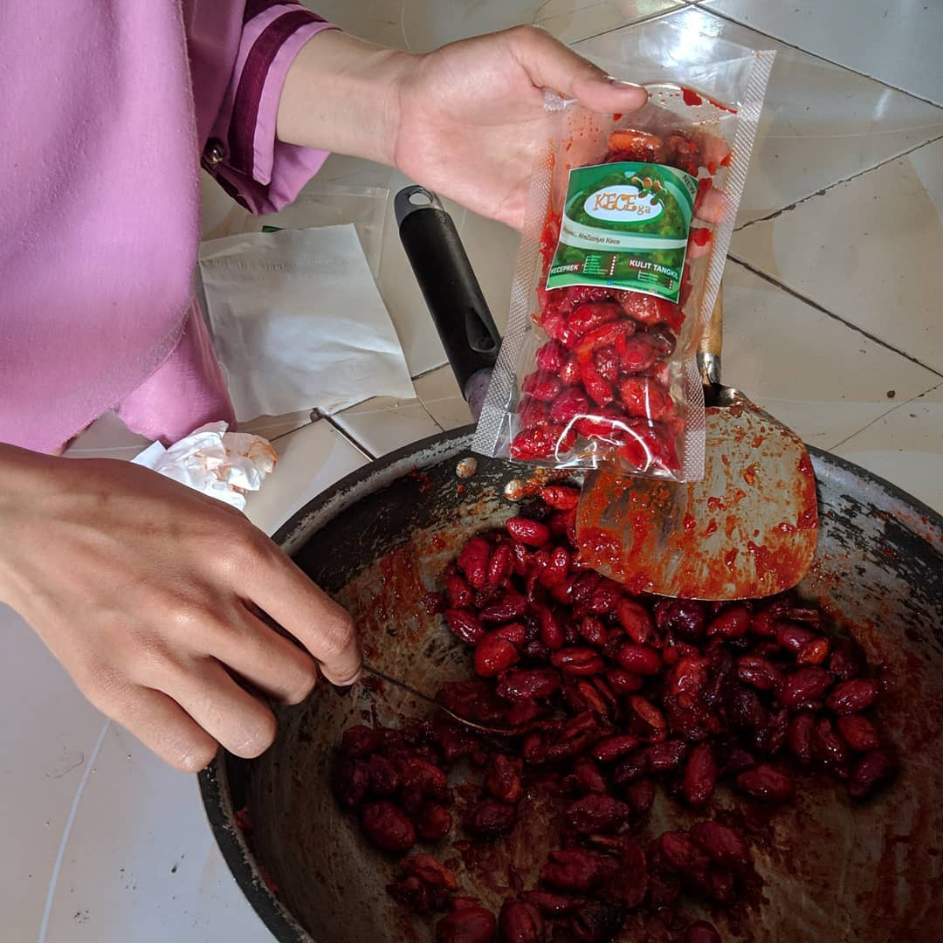

Gambar 27. Seminar kewirausahaan berbasis digital sekaligus launching web desa talaga

**29 Agustus 2019**

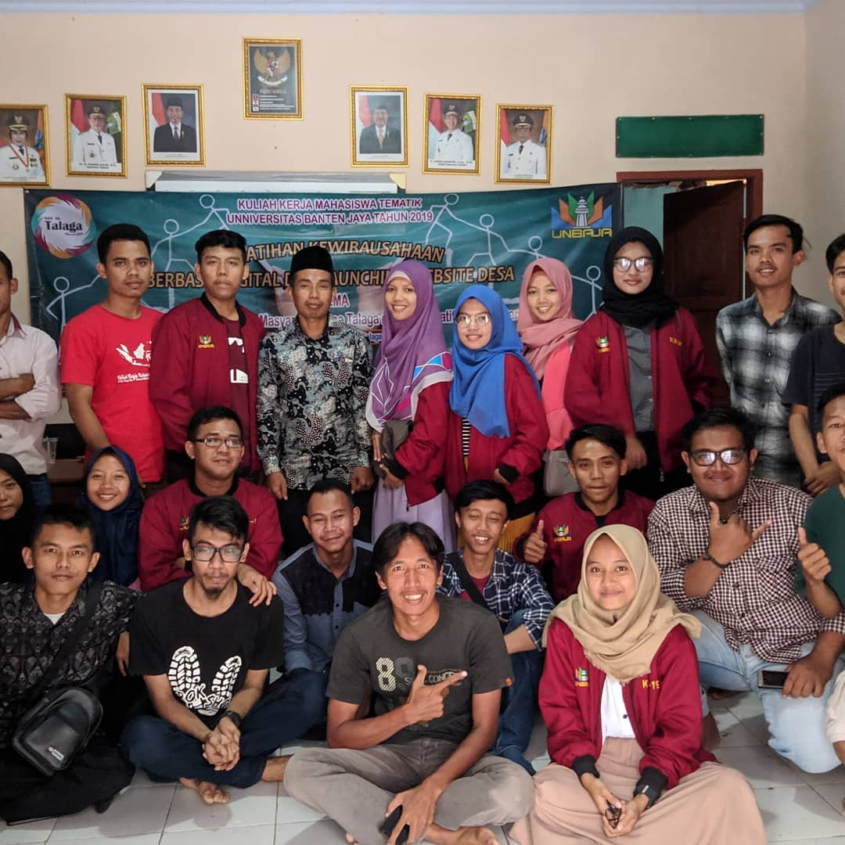

Gambar 28. Hari ke 30 - Halal Bi Halal Bersama Anak - Anak Bimbel Kp. Blokang

**30 agustus 2019**

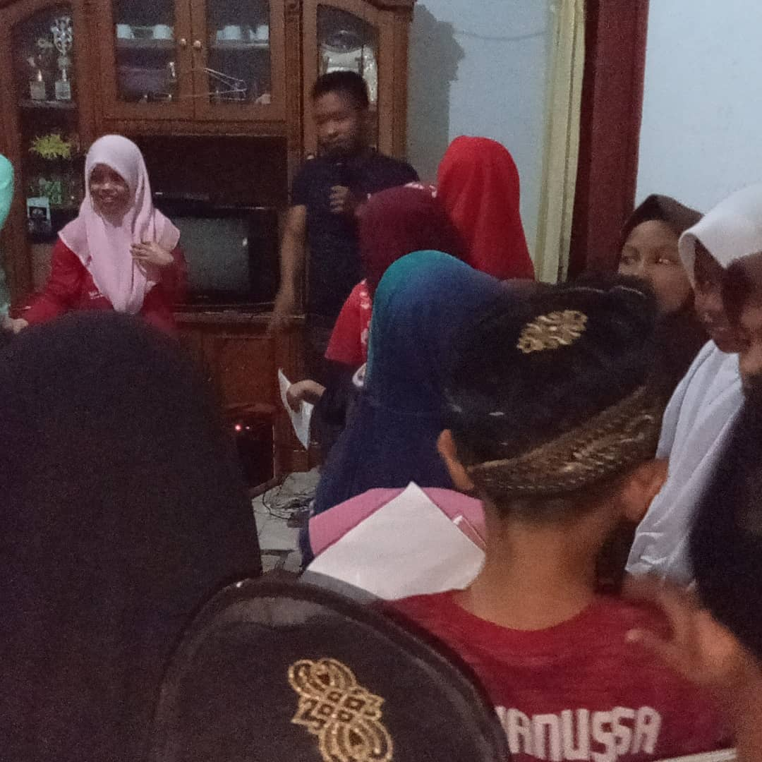

Gambar 29. Hari ke 31 - Penutupan KKM Tematik UNBAJA di Kec. Mancak dan di desa talaga

**31 agustus 2019**

Penutupan kecamatan

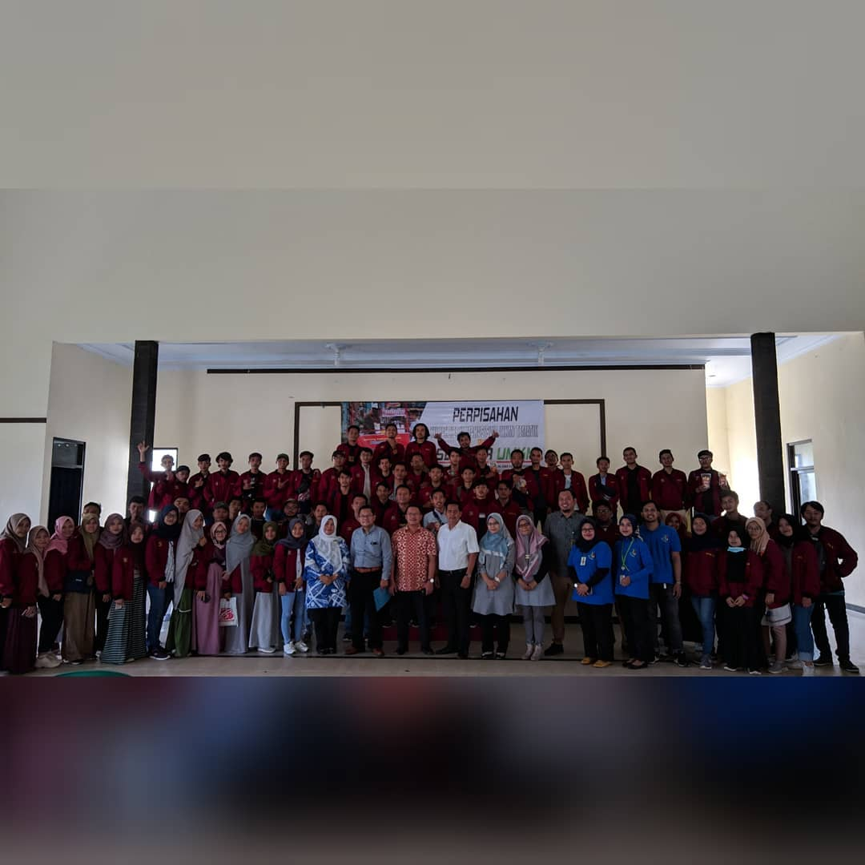

Penutupan di kp. Blokang dan dessa talaga

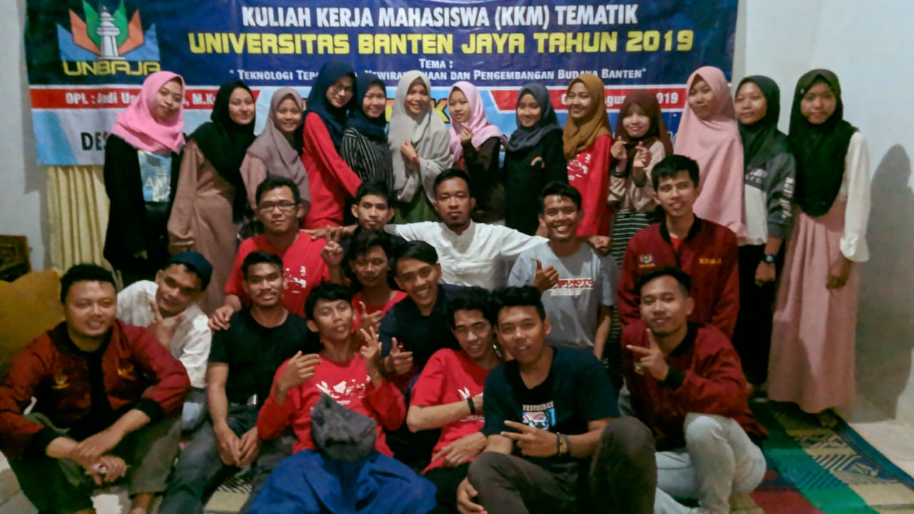

# KKM 06 UNBAJA DESA TALAGA

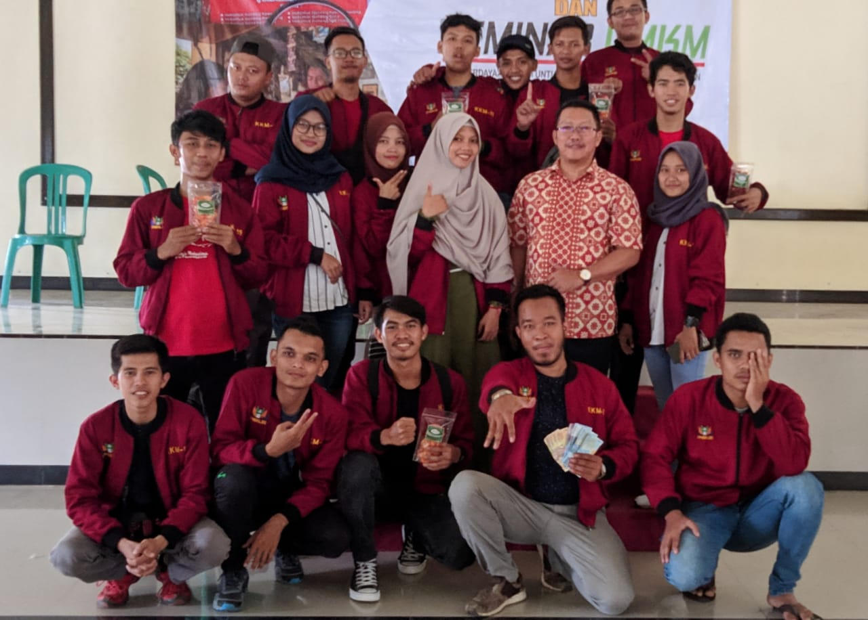

# E:\Dokumentasi\IMG-20190828-WA0050.jpgE:\Dokumentasi\IMG-20190829-WA0011.jpgPRODUK UNGGULAN KEWIRAUSAHAAN KKM 06 DESA TALAGA KECEGA (KECEPREK TALAGA)

Lampiran

# PIAGAM PENGHARGAAN





